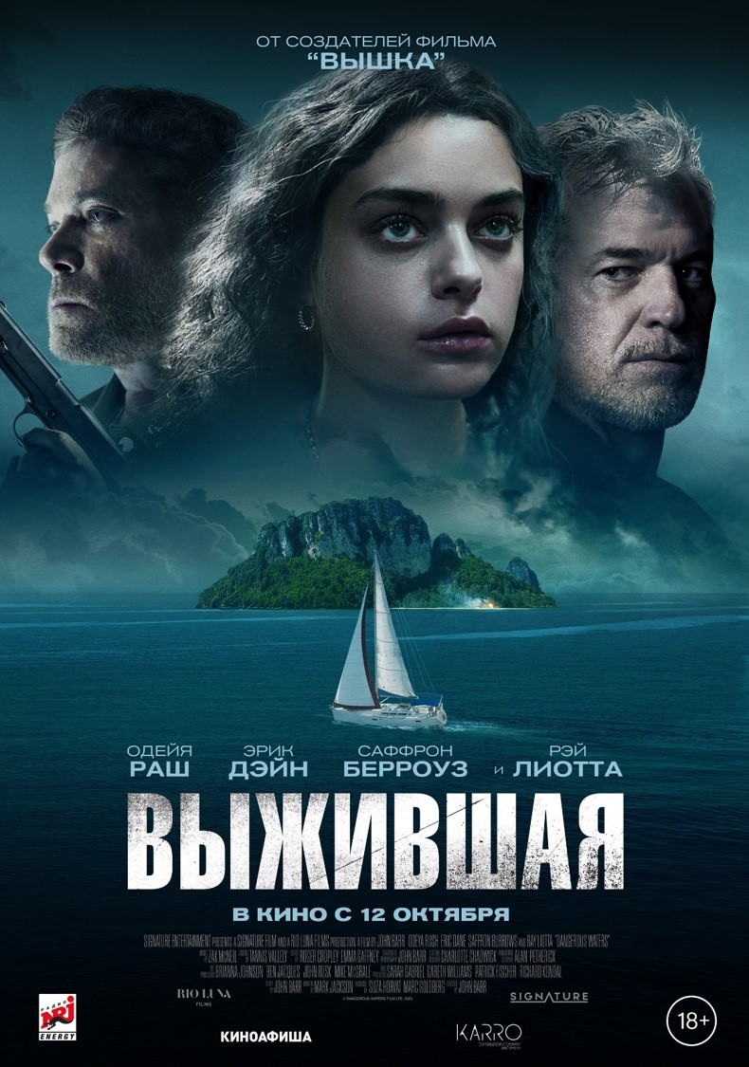

ОТ СОЗДАТЕЛЕЙ ТРИЛЛЕРА «ВЫШКА»
«ВЫЖИВШАЯ»
12 октября компания «Каропрокат» выпустит на широкие экраны триллер «ВЫЖИВШАЯ» от создателей нашумевшего фильма «Вышка».
Новый survival-триллер расскажет о прогулке в открытом море под парусами, которая вышла из-под контроля и стала настоящим испытанием для юной Роуз. Зрителей ждёт напряженный и динамичный сюжет, а также завораживающие пейзажи Доминиканской Республики, где проходили съемки фильма.

СМОТРЕТЬ ТРЕЙЛЕР
Синопсис:
Говорят, что сущность человека раскрывается перед лицом опасности. Кем на самом деле является Дерек – настоящая загадка для Альмы и ее дочери Роуз. Втроем они отправляются на приятную прогулку под парусами, но неожиданно оказываются атакованными неизвестными. В открытом море вдали от цивилизации рассчитывать остается только на собственные силы. Теперь перед юной Роуз встает выбор: спасаться от голодных акул, вооруженных убийц и разбушевавшейся стихии или же остановиться и дать бой своим страхам.
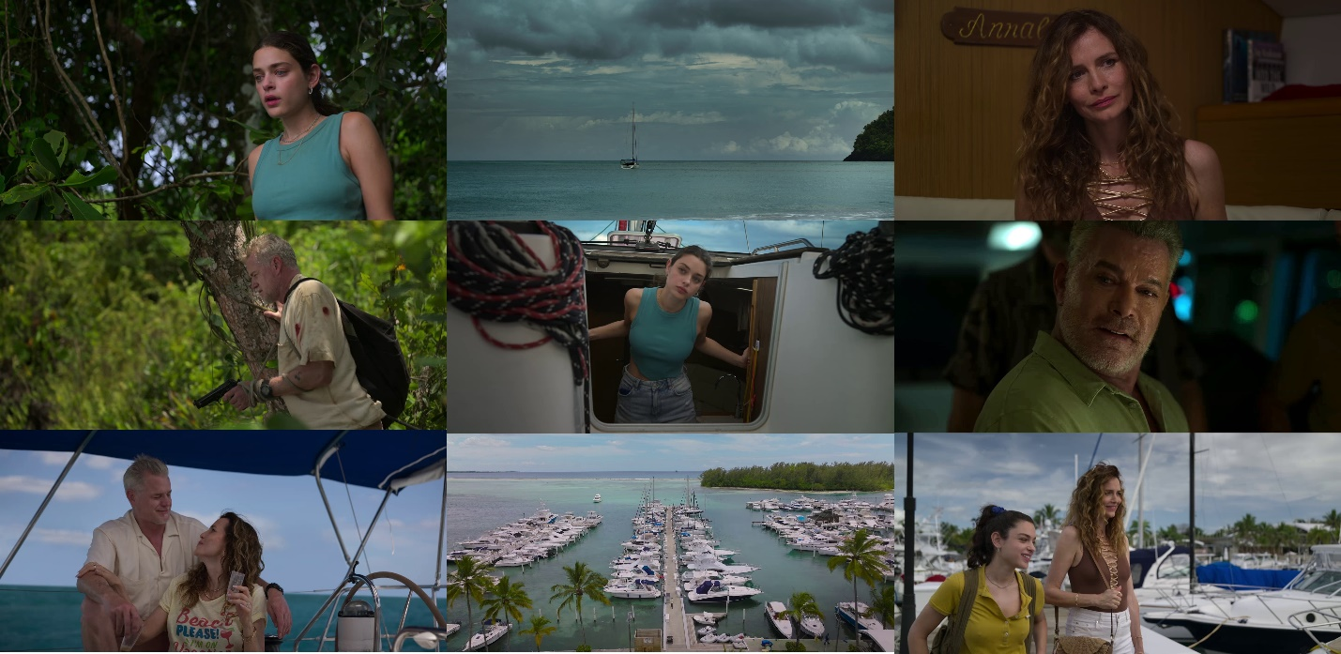
Главную роль Роуз в картине исполнила израильская актриса, вошедшая в список молодых секс-символов Голливуда Одейя Раш, известная по картинам «Леди Бёрд», «В ритме ча-ча-ча» и «Ужастики». Роль ее матери Альмы сыграла очаровательная британская актриса Саффрон Берроуз, покорившая сердца зрителей после выхода фильмов «Глубокое синее море», «Ограбление на Бейкер Стрит» и «Троя».
Роль загадочного Дерека исполнил американский актер, звезда сериалов «Эйфория» и «Анатомия страсти» Эрик Дэйн, известный также по картинам «Бурлеск», «Люди икс: Последняя битва», «Марли и Я». Сейчас актер снимается в четвертой части «Плохих парней», где сыграет главного злодея.
Также в картине снялся обладатель премии «Эмми», номинант на «Золотой глобус», звезда фильма Мартина Скорсезе «Славные парни» Рэй Лиотта, для которого съемки в этом фильме стали последней работой. В фильмографии актера значится более 100 фильмом, среди которых «Ганнибал», «Сердцеедки», «Револьвер», «Идентификация» и многие другие.
В команду продюсеров фильма вошел Кристиан Меркури («Вышка», «Мотылек»).
Режиссером фильма выступил Джон Барр. Это его вторая полнометражная картина в качестве режиссера. Ранее он снял триллер «Выжить любой ценой» c Томом Беренджером.
За постановку трюков отвечала команда, которая работала в проектах «Довод», «007: Спектр», «Дюнкерк», «Миссия невыполнима: Последствия», а за визуальные эффекты отвечала команда, работавшая над картинами «Время» и «Затерянный город».

ВЫЖИВШАЯ // DANGEROUS WATERS
Производство: США, 2023
Жанр: триллер
Релиз в России: 12.10.2023
Прокатчик в России: Каропрокат
Режиссер: Джон Барр
Сценарий: Марк Джексон, Джон Барр
Продюсер: Марк Голдберг, Кристиан Меркури, Сьюза Хорват, Патрик Фишер
В ролях: Одейя Раш, Саффрон Берроуз, Эрик Дэйн, Рэй Лиотта, Сала Бэйкер, Омид Задер Алезйа Гарсия, Талия Бессон
18+

Синопсис:
Говорят, что сущность человека раскрывается перед лицом опасности. Кем на самом деле является Дерек – настоящая загадка для Альмы и ее дочери Роуз. Втроем они отправляются на приятную прогулку под парусами, но неожиданно оказываются атакованными неизвестными. В открытом море вдали от цивилизации рассчитывать остается только на собственные силы. Теперь перед юной Роуз встает выбор: спасаться от голодных акул, вооруженных убийц и разбушевавшейся стихии или же остановиться и дать бой своим страхам.

ПРЕСС-МАТЕРИАЛЫ: https://disk.yandex.ru/d/p41-5X5bujO6pA
Трейлер: https://disk.yandex.ru/d/qFkL_4_VGuPLiA
Постер: https://disk.yandex.ru/d/b79muTa_kp1XNA
Кары: https://disk.yandex.ru/d/-0j98JgeBfZTOg
Пресс-релиз: https://disk.yandex.ru/d/n0C3YExX_7CZ2g

Трейлер YouTube https://youtu.be/ExNvyeLevB4
Трейлер VK https://vk.com/video-204180954_456239399
Трейлер OK https://ok.ru/video/7290225363523

